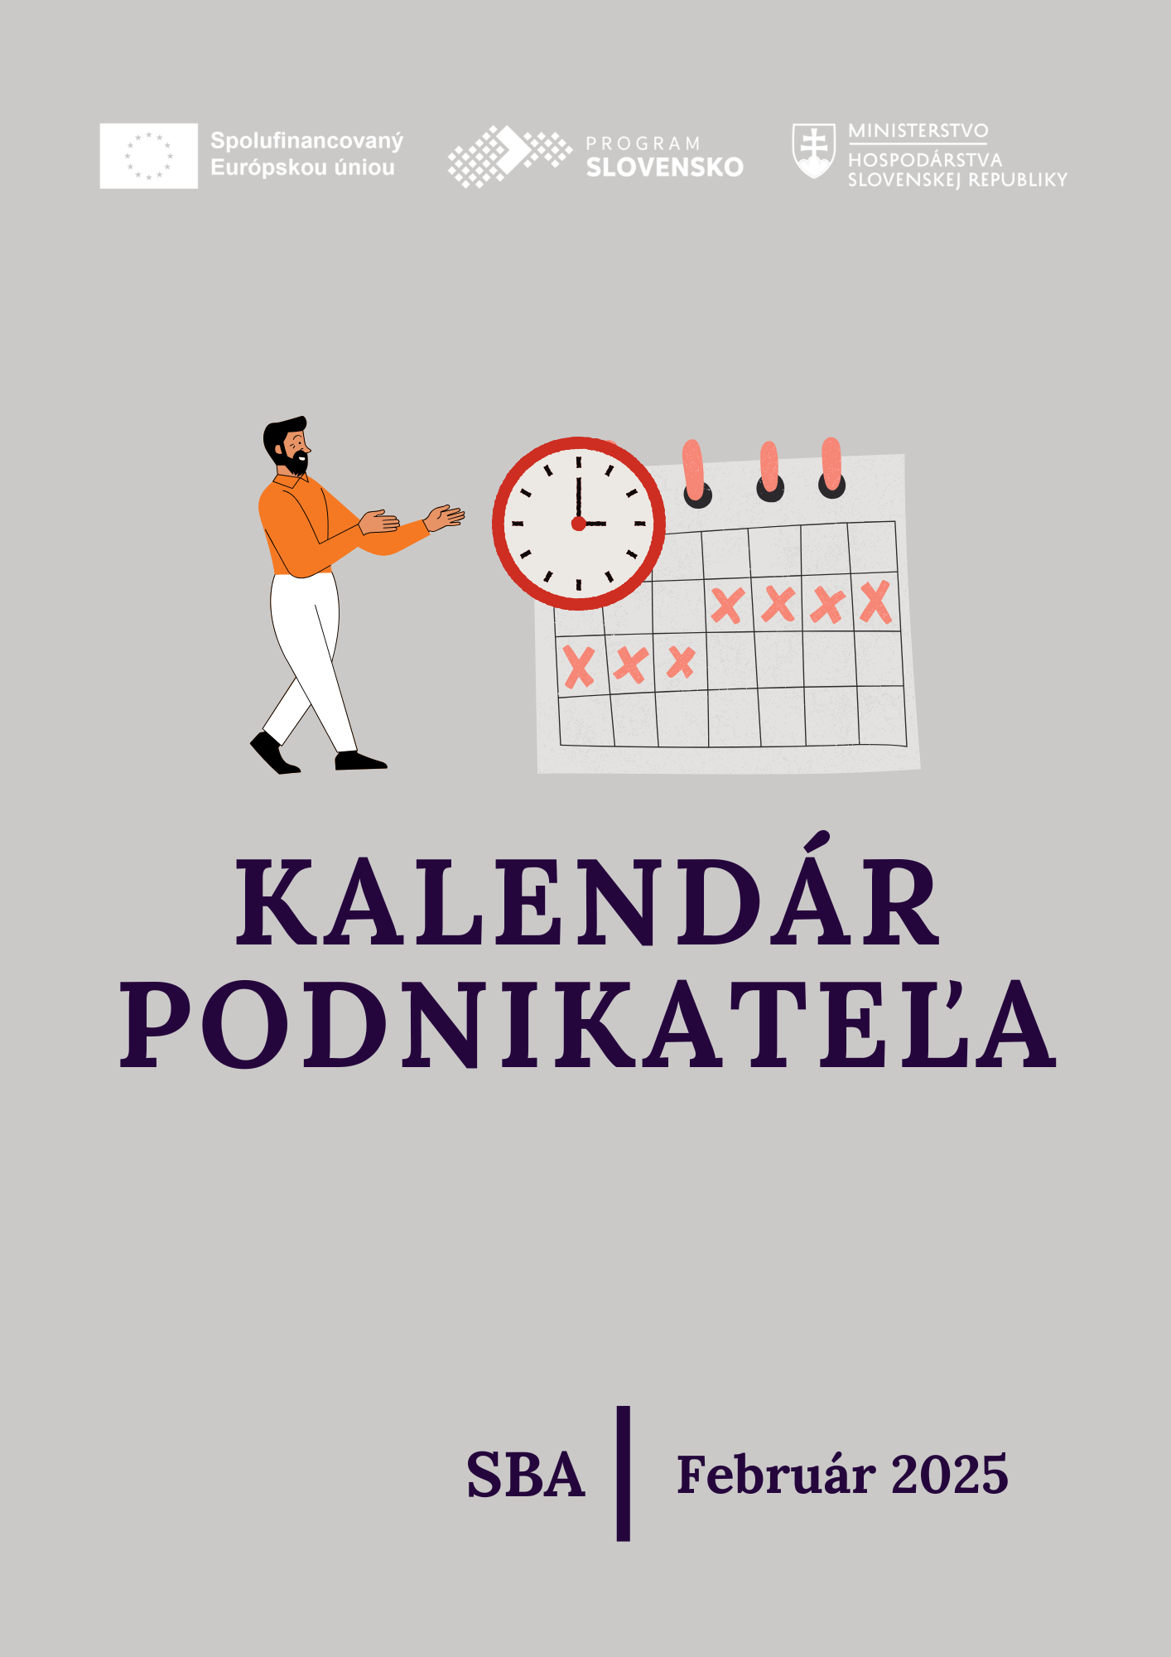

2. marec 2026

Predložiť INTRASTAT-SK hlásenia (o prijatí alebo odoslaní tovaru) príslušnej pobočke colného úradu v elektronickej
Daň z finančných transakcií Podanie oznámenia o dani z finančných transakcií za predchádzajúci kalendárny mesiac a zaplatenie tejto dane

Prehľad za zamestnancov Termín pre platiteľa dane na predloženie prehľadu o príjmoch zo závislej činnosti, ktoré zamestnancom vyplatil zamestnávateľ, ktorý je platiteľom dane, o zrazených a odvedených preddavkoch na daň, a o daňovom bonuse a zamestnaneckej prémii za uplynulý kalendárny mesiac
Povinnosť zamestnávateľa vystaviť potvrdenie o zdaniteľných príjmoch zamestnanca za rok 2025 na účely podania daňového priznania

do výplatného termínu

Zdravotné poistenie Odvod preddavku na poistné a verejné zdravotné poistenie plateného zamestnancom a zamestnávateľom za február 2026 (preddavok na poistné z príjmu vypočítava a odvádza za zamestnanca zamestnávateľ)

Sociálne poistenie Odvod poistného na nemocenské poistenie, dôchodkové poistenie, poistenie v nezamestnanosti, úrazové poistenie, garančné poistenie, poistného do rezervného fondu solidarity a príspevkov na starobné dôchodkové sporenie, ktoré odvádza zamestnávateľ za február 2026

Do 5 dní po výplatnom termíne

Daň z príjmov Odvod preddavkov na daň z príjmov fyzických osôb zo závislej činnosti znížených o úhrn daňového bonusu zamestnávateľom za február 2026

Sociálny fond Prevod finančných prostriedkov do sociálneho fondu za február 2026

16. marec 2026

Daň z príjmov Odvod dane z príjmov fyzických osôb a právnických osôb vyberanej zrážkou za február 2026 (súčasne oznámenie tejto skutočnosti príslušnému správcovi dane)
Odvod súm na zabezpečenie dane z príjmov fyzických osôb a právnických osôb platiteľom príjmu za február 2026 (zároveň túto skutočnosť oznámiť príslušnému správcovi dane)
Do 5 pracovných dní od prekročenia obratu

Daň z pridanej hodnoty Registračná povinnosť pre daň z pridanej hodnoty (DPH) pre zdaniteľnú osobu, ktorá má sídlo, miesto podnikania alebo prevádzkareň v tuzemsku, a ak nemá takéto miesto, ale má bydlisko v tuzemsku alebo sa v tuzemsku obvykle zdržiava, vzniká tejto osobe, ak v kalendárnom roku presiahne obrat z dodania tovarov a služieb hodnotu 50 000 eur, pričom platiteľom sa stáva až prvým dňom nasledujúceho kalendárneho roka, ak sa dovtedy nestáva platiteľom dane z iného dôvodu. Zdaniteľná osoba sa môže stať platiteľom DPH aj skôr, ak obrat v prebiehajúcom kalendárnom roku presiahne 62 500 eur, alebo dôjde k situácií taxatívne vymedzenej v zákone o DPH
Po prekročení obratu je zdaniteľná osoba povinná podať žiadosť o registráciu v lehote do 5 pracovných dní odo dňa, v ktorom presiahla zákonom stanovený obrat alebo nastala skutočnosť, ktorou sa stáva platiteľom dane

25. marec 2026

Daň z pridanej hodnoty Termín na podanie daňového priznania k DPH (pre platiteľov s mesačnou daňovou povinnosťou) a zaplatenie daňovej povinnosti za mesiac február 2026

Termín na podanie kontrolného výkazu za február 2026 (ak je zdaňovacím obdobím kalendárny mesiac)

Termín na podanie súhrnného výkazu za február 2026 pre platiteľa podávajúceho súhrnný výkaz za kalendárny mesiac

Spotrebné dane Povinnosť podať daňové priznanie k spotrebnej dani a splatnosť spotrebnej dane z alkoholických nápojov, zo sladených nealkoholických nápojov, tabakových výrobkov, minerálneho oleja a elektriny, uhlia a zemného plynu za február 2026

31. marec 2026

Daň z príjmu Podanie daňového priznania k dani z príjmov FO a PO za zdaňovacie obdobie 2025 a zaplatenie z toho vyplývajúcej daňovej povinnosti

Podanie oznámenia o predĺžení lehoty na podanie daňového priznania za uplynulý rok

Zaplatenie mesačných preddavkov na daň z príjmov FO a PO za predchádzajúce zdaňovacie obdobie a na daň z príjmov fyzickej osoby vo výške 1/12 poslednej známej daňovej povinnosti

Zaplatenie štvrťročných preddavkov na daň z príjmov FO a PO za predchádzajúce zdaňovacie obdobie a na daň z príjmov fyzickej osoby vo výške 1/4 poslednej známej daňovej povinnosti

Daň z motorových vozidiel Splatnosť mesačného preddavku na daň z motorových vozidiel vo výške 1/12 , zároveň splatnosť štvrťročného preddavku vo výške ¼ predpokladanej dane u daňovníka, ktorého predpokladaná daň presiahne 8300 eur
Daň z fin. transakcií Podanie oznámenia o dani z fin. transakcií za predchádzajúci kalendárny mesiac a zaplatenie daňovej povinnosti

